机密★启用前
2016年广东省初中毕业生学业考试
地 理
注：本试卷适用于珠海、佛山、惠州、江门、汕尾、中山、汕头、东莞、潮州等市
说明： | 1. 全卷共8页，全部为单项选择题，每小题2分，满分为100分，考试用时为50分钟。  2. 答卷前, 考生务必用黑色字迹的签字笔或钢笔在答题卡的指定区域填写自己的准 考证号、姓名、考  场号、座位号。用2B铅笔把对应该号码的标号涂黑。  3. 选择题每小题选出答案后, 用2B铅笔把答题卡上对应题目选项的信息点涂黑, 如 需改动, 用橡皮  擦干净后, 再选涂其他答案, 答案不能答在试题上  4. 考生务必保持答题卡的整洁：考试结束时, 将试卷和答题卡一并交回。

长安汽车是最大的中国品牌汽车企业，坚持科技创新，推进以"无人驾驶”为代表的智能驾驶技术，在重庆、上海、北京、意大利都灵、日本横溟、英国伯明翰、美国底特律建立起全球研发格局，实现24小时不间断协同研发。读图1,完成1-3题。
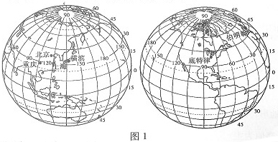
1.观察图中的经纬线，下列结论正确的是
A.重庆位于（105°E, 30°N)附近 | B.横滨位于（140°W，35°N)附近
C.底特律位于（83°E, 42°N)附近 | D.伯明翰位于（2°W, 52°S)附近
2.底特律位于伯明翰的
A.东北方向 | B.西北方向 | C.东南方向 | D.西南方向
3. 长安汽乍把研发机构建立在世界汽车工业发达的地区，不仅有利于通过国际协作引进国外先迸技术，还有利于
A.降低汽车生产原料进口的成本 | B.迅速占领国际市场
C.去除国内汽车过剩产能 | D.减少国内环境污染

根据下表完成4-5题
城市 | 纬度 | 夏至日昼长 | 冬至日昼长
广州 | 23. 5°N | 13小时33分32秒 | 10小时42分51秒
武汉 | 31°N | 14小时07分42秒 | 10小时10分07秒
北京 | 40。N | 15小时08分47秒 | 9小时09分02秒
哈尔滨 | 45. 5°N | 15小时43分42秒 | 8小时40分03秒
4. 一年中，白昼时间长短变化最小的楚
A.广州 | B.武汉 | C.北京 | D.哈尔滨
5.裉倨表格中的数据做出的正确推断是
A.广州、武汉、北京、哈尔滨夏至日昼长依次递减的时间相同
B.广州与武汉同北京与哈尔滨茇至日昼长相差时间较为接近
C.纬度越高冬至F1的白昼越长
D.中纬地区冬至日的白昼最长

梅岭古道如越南岭山脉，被誉为古代的京广线，贫是我国南北交通的要道。随着现代交 通状况的改善，先后又有323阗道和韶赣高速经过该地区。读图2，完成6-8題。6.关于梅岭古道的叙述，正确的是
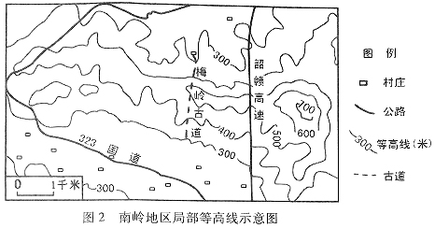
A.最高点的海拔是500米 | B.南坡比北坡要陡
C.冬季南坡的气温比北坡要低 | D.全长约2. 5千米
7.三条经过南岭的道路中，需要开凿较长隧道的是
A.梅岭古道 | B. 323囷道 | C.韶赣高速 | D.都笛要
8. 323国道在经过南岭时，向西绕行考虑的主要因素是
A.绕过河流，不必建桥 | B.沿等高线修建，降低成本
C.连接城镇，方便出行 | D.少占耕地，保护农田
[来源:学科网]
飑(biao)线是一祌天气现象，多是由于冷空气行进至暖湿地区时产生。飑线产生后， 其经过的地区通常有雷暴、大风、冰雹等过程，能量大，破坏力强，维持时间一般为4〜10 小时：2016年4月22日凌晨，一条飑线在广西境内形成，于4时移入我省境内，6时50分 前后影响广州，自西向东影响我省大部分地区。据此完成9-10題。
9.据资料推测，这天早晨广州可能出现的天气状况是 ①气温骤升②狂风肆虐③大雨倾盆④电闪雷鸣
A.①②③ | B.①②④ | C.①③④ | D.②③④
10.受其影响我省粤北、粤东地区可能出现的地质灾害有 ①洪涝②冰苞③山体滑坡④泥石流
A.①② | B.②③ | C. ③④ | D.①④

我国帆船手驾驶“青岛号”帆船，实现了中国人首次单人不间断环球航海的壮举。读 航程示意（图
3),完成11-3题。
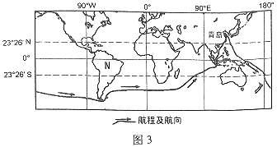
11. “靑岛号"帆船环球航海先后经过的大洋是
A.大西洋——太平洋——印度洋 | B.太平洋——大西洋——印度洋
C.太平洋——印度洋——大两洋 | D.太平洋——北冰洋——印度洋
12.航行中经过的热话带存
①北温带 ②热带 ③南温带 ④闲寒带
A.①②③ | B.①②④ | C.①③④ | D.②③④
13. N大洲是
A.北美洲 | B.大洋洲 | C.非洲 | D.南芙洲

美国阿拉斯加州的漁业产值名列全美之首，水产品加工业发达。读图4，完成14-15题。
14.关于阿拉斯加州位迓的描述，正确的是  A.大部分位于中纬地区  B.南面是大西洋  C.东部与欧洲相连  D.隔白令海峡与亚洲相望  15.阿拉斯加州水产品加工业发达的主要原因是  A.交通便利  B.原料丰富  C.劳动力充是  D.市场广大 | 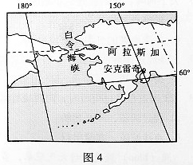

16.今年世界环境日的主题进“为生命呐喊”（打击非法野生动物贸易）。承担保护图5中动物的国家是  A.亚洲的印度  B.大洋洲的澳大利亚  C.非洲的肯尼亚  D.南美洲的巴西 | 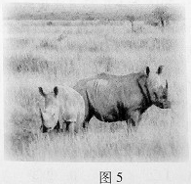
17.今年春季节东南亚各国早悄严重,我国通过澜沧江景洪水电站对下游实施应急补水，绥解了老挝、缅甸、泰国、乘埔寨、越雨等国的旱情我国开闸放水是因为
A.湄公河流域气候干早水源得不到补充  B.湄公河的河水只来源于我国境内的涵沧江  C.在我国境内降水多于下游各国  D.沿岸国家“同饮一江水”  18.根据资料判断曼谷的气候类型是  A.热带雨林气候  B.热带季风气候  C.亚热带季风气候  D.地中海气候 | 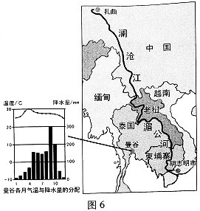
19.东南亚唯一的内陆国是[来源:学.科.网]
A.越南 | B.老挝 | C.泰围 | D.柬埔寨

南美洲南部国家阿根达已同意中国在其境内的内乌肯建立卫星跟踪站。读图7,完成 20〜22題。
20.南美洲闷部地形特征是  A. 以山地、 高原为主  B. 以平原、 丘陵为主  C. 以高原、 盆地为主  D. 以丘陵、 盆地为主  21.卫星跟踪站建立在阿根廷的重要意义是  A.有利于引进阿根廷先进的航天技术  B.便于阿根廷人民观测中国的卫星  C.促进中阿两国军事领域的合作  D.填补我国在西半球没有地面卫星跟踪站的空白 | 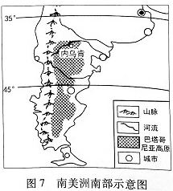
22.在内乌肯进行卫星跟踪的主要优势是
A.维度高 | B.昼长夜短 | C.晴天多 | D. 离卫星近

澳大利亚的大堡礁，是一串长约2300千米的珊瑚礁。目前，受到全球升温和瓜尔尼诺现象的影吻，水溫异常升高，导致了珊瑚礁的白化，致使大堡礁海洋生物生存坏境严重破坏。读图8，完成23-24題。
23.大堡礁位于  A.澳大利亚东南部  B.澳大利亚西闲部  C.太平洋沿岸  D.印度洋沿岸  24.大堡礁自南向北白化程度愈发严重，原因是北部  A.人为开采频繁  B.环境污染ya重  C.水温比南部高  D.旅游人数众多 | 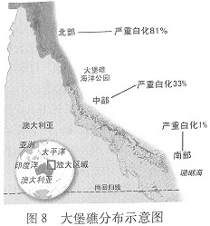

读图9,完成25-26題。
25.该城市建设开放式街区，打幵原封闭小区，优化往宅区内部路网的主要目的是
A.缓解城市交通拥堵  B.增加城市绿化面枳  C.减少汽车尾气污染  D.扩大城市逑设规模  26.该区域拟建一个休闲公因，最佳选址是  A.甲  B.乙  C.丙  D.丁 | 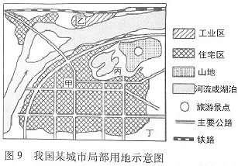

2016年5月由深圳开往乌鲁木齐的直达特快旅客列车幵通，据此完成27-28題。
27.此趟列车的开通
A.开拓了新疆瓜果在深圳的市场 | B.便于两地经济合作和文化交流
C.提高新疆油气资源的运输能力 | D.有利于改莕西北地区生态环境
28.深圳的小明同学准备砮假时乘坐该趟列车去新躺旅游，列车驶出广东后，沿途不可能看到的景观是
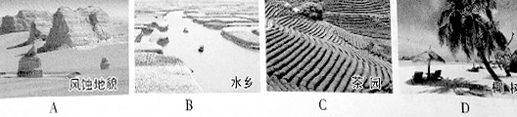
2015年6月，从南京驶往重庆的“东方之星”游轮突遇龙卷风，在长江的荆江河段倾覆。结合图10，完成29-30題
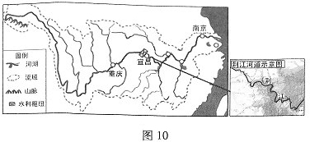
29.救援“东方之星”游轮期间，长江正处于汛期。为了有利救援，国家对长江千流上目前 最大的水利枢纽进行了三次调度，减少出库流量。此水利枢纽是
A.三峡水利枢纽 | B.葛洲坝水利枢纽
C.大渡河水利枢纽 | D.丹江口水利枢纽
30.长江荆江河段的突出特点是
A.落差巨大，水流急 | B.江宽水深，流量大
C.河道弯曲，水流不畅 | D.冬季结冰，有凌汛
我国某地区少数民族把格桑花视为爱与吉祥的圣洁之花，格桑在当地语里是幸福的意思，所以也叫幸福花。格桑花主要生长在海拔5000米以上的地区。据此完成31-32題。
31.这个少数民族是
A.壮族 | B.藏族 | C.蒙古族 | D.高山族
32.此区域是
A.内蒙古高原 | B.四川盆地 | C.东南丘陵 | D.靑藏髙原

北京近两年来开展了中心城区通风廊道（如图11所示）、绿道等系统研究，以提升城市整体空气流通性。据此回答33-34题。
33.根据北京的常年风向判断，通风廊道的走向是  A.南北方向  B.东西方向  C.西北-东南方向  D.东北-西南方向  34.北京建通风廊道的主要目的是  A.阻挡沙尘暴  B.缓解大气污染  C.消除水体污染  D.降低土壤污染程度 | 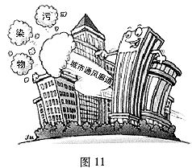
35.表示我国季风区与非季风区分界线的图是
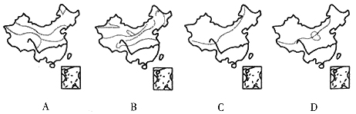
36. F列屁于可再生能源的是
①太阳能 ②天然气 ③核能 ④风能 ⑤地热能
A.①②③ | B.②③④ | C. ③④⑤ | D.①④⑤
37.我国确保粮食安全的主要措施是
A.保护耕地，走科技兴农道路 | B.垦山种粮，促迸山区农业发展
C.幵发草原，把牧场变为耕地 | D.围湖造田，扩大粮食种植面积

读图12,完成38-39題。
38.浙江舟山群岛新区是我同首个以海洋经济为主题的同家级开发区，该区域建设的优势是
①海洋资源丰富 ②地理位置优越 ③国家政策支持 ④矿产资源丰富
A.①②③  B.①③④  C.②③④  D.①②④  39.上海迪士尼乐园建成对当地产生的主要影响有  A.促进电子工业的发展  B.加重环境污染  C.增加旅游产业的收入  D.带动人口的增长 | 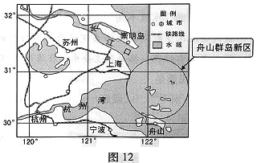

读图13,回答40-42題。
40.有关甲地的说法正确的是  A.我国重要的商品粮基地  B.人口稠密地区  C.我国最北的地区  D.最广泛的黄土分布区  41.乙地成为我国热带经济作物基地的主要原因是  A.市场滞求蛍大  B.临近香港、澳门  C.水热充是  D.地形平坦开阔 | 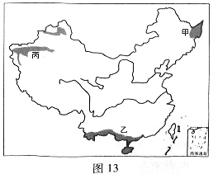
42.丙地发展棉花生产的有利气候条件冇
①气温年较差大 ②降水较丰宮 ③更季高温 ④光照强，日照时间长
A.①③ | B.②③ | C.③④ | D.①④
43.关于我国自然环境的描述，不正确的是
A.气候复杂多样，季风气候显著 | B.地形以平股和高原为主
C.地势西高东低 | D.大江大河多滚滚东流
44-我国正加速进入人口老龄化社会，应对人口老龄化的主要措施有
①限制劳动力向国外迁移 ②大量接纳海外劳工移民
③建立健全养老保障体系 ④调整和完善计划生育政策
A.①② | B.①③ | C.②③ [来源:Z*xx*k.Com] | D.③④
45.我国企业中，越来越多使用工业机器人作业，其影响有
①有利于提高产品质蛍 ②促进高新技术产业发展
③增加企业用工成本 ④加重工人工作强度
A.①② | B.①③ | C.②③ | D.③④

河北省迁西县位于燕山东麓长城脚下，立是山区优势，坚持科学发展，在国内首别了 “围山转”的模式。该模式是在山区根据地形环境的特点，依据山体高度布罝等高环形种植带，形成了“山顶松槐戴帽，山间板粟缠腹，山脚瓜果梨桃”的立体绿化模式，森林覆盖率达到62%,成为“全国绿化模范县”和“国家级生态示范区”。据此完成46-47题。
46. “围山转”模式符合我国山区农业生产发展方向，主要表现在
①发展生态农业 ②发賧旅游观光农业 ③因地制宜发展农业 ④农林牧渔全面发展
A.①② | B.①③[来源:学§科§网] | C.②③ | D.②④
47. “围山转”模式对当地生态环境产生的影响是
A.水土流失减少 | B.大气湿度娀少
C.地下水减少 | D.生物多徉性减少
48.我国的一个省级区域自然地理特征是：地形以山地为主，山脉呈南北纵列分布，气候湿热，河流短小水急，植物种类丰富。据此判断这个省级行政区为
A.广东 | B.海南 | C.台湾 | D.四川

珠江口地区有已经建成的虎门大桥，正在建设中的港珠澳大桥，规划中的深中通道，不久的将来会有三座大桥在珠江口横贯东西（如图14所示）。据此完成49-50题。
49.有关三座大桥的叙述正确的是  A.自北向南排列依次是港珠澳大桥、深中通 道、虎门大桥  B.三座大桥中长度最长的是深中通道  C.三座大桥中建造难度最大的是虎门大桥  D.深中通道东部连接深圳机场西部在马鞍岛与中山市相连  50.规划中的深中通道已经给中山市带来的影响是  A.与深圳的交通得到了明、昆改善  B.旅游人数快速增长  C.房价明显上涨  D.工业向沿海转移 | 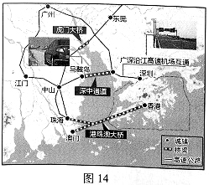

参考答案
1-5 ADB AB | 6-10 DCBDC
11-15 B ADDB | 16-20 CDBBA
21 -25 DCCCA | 26-30 CBDAC
31-35 BDCBC | 36-40 DAACA
41-45CCBDA | 46-50 BACDD[

（查查吧 www.chachaba.com提供，欢迎关注我们）

